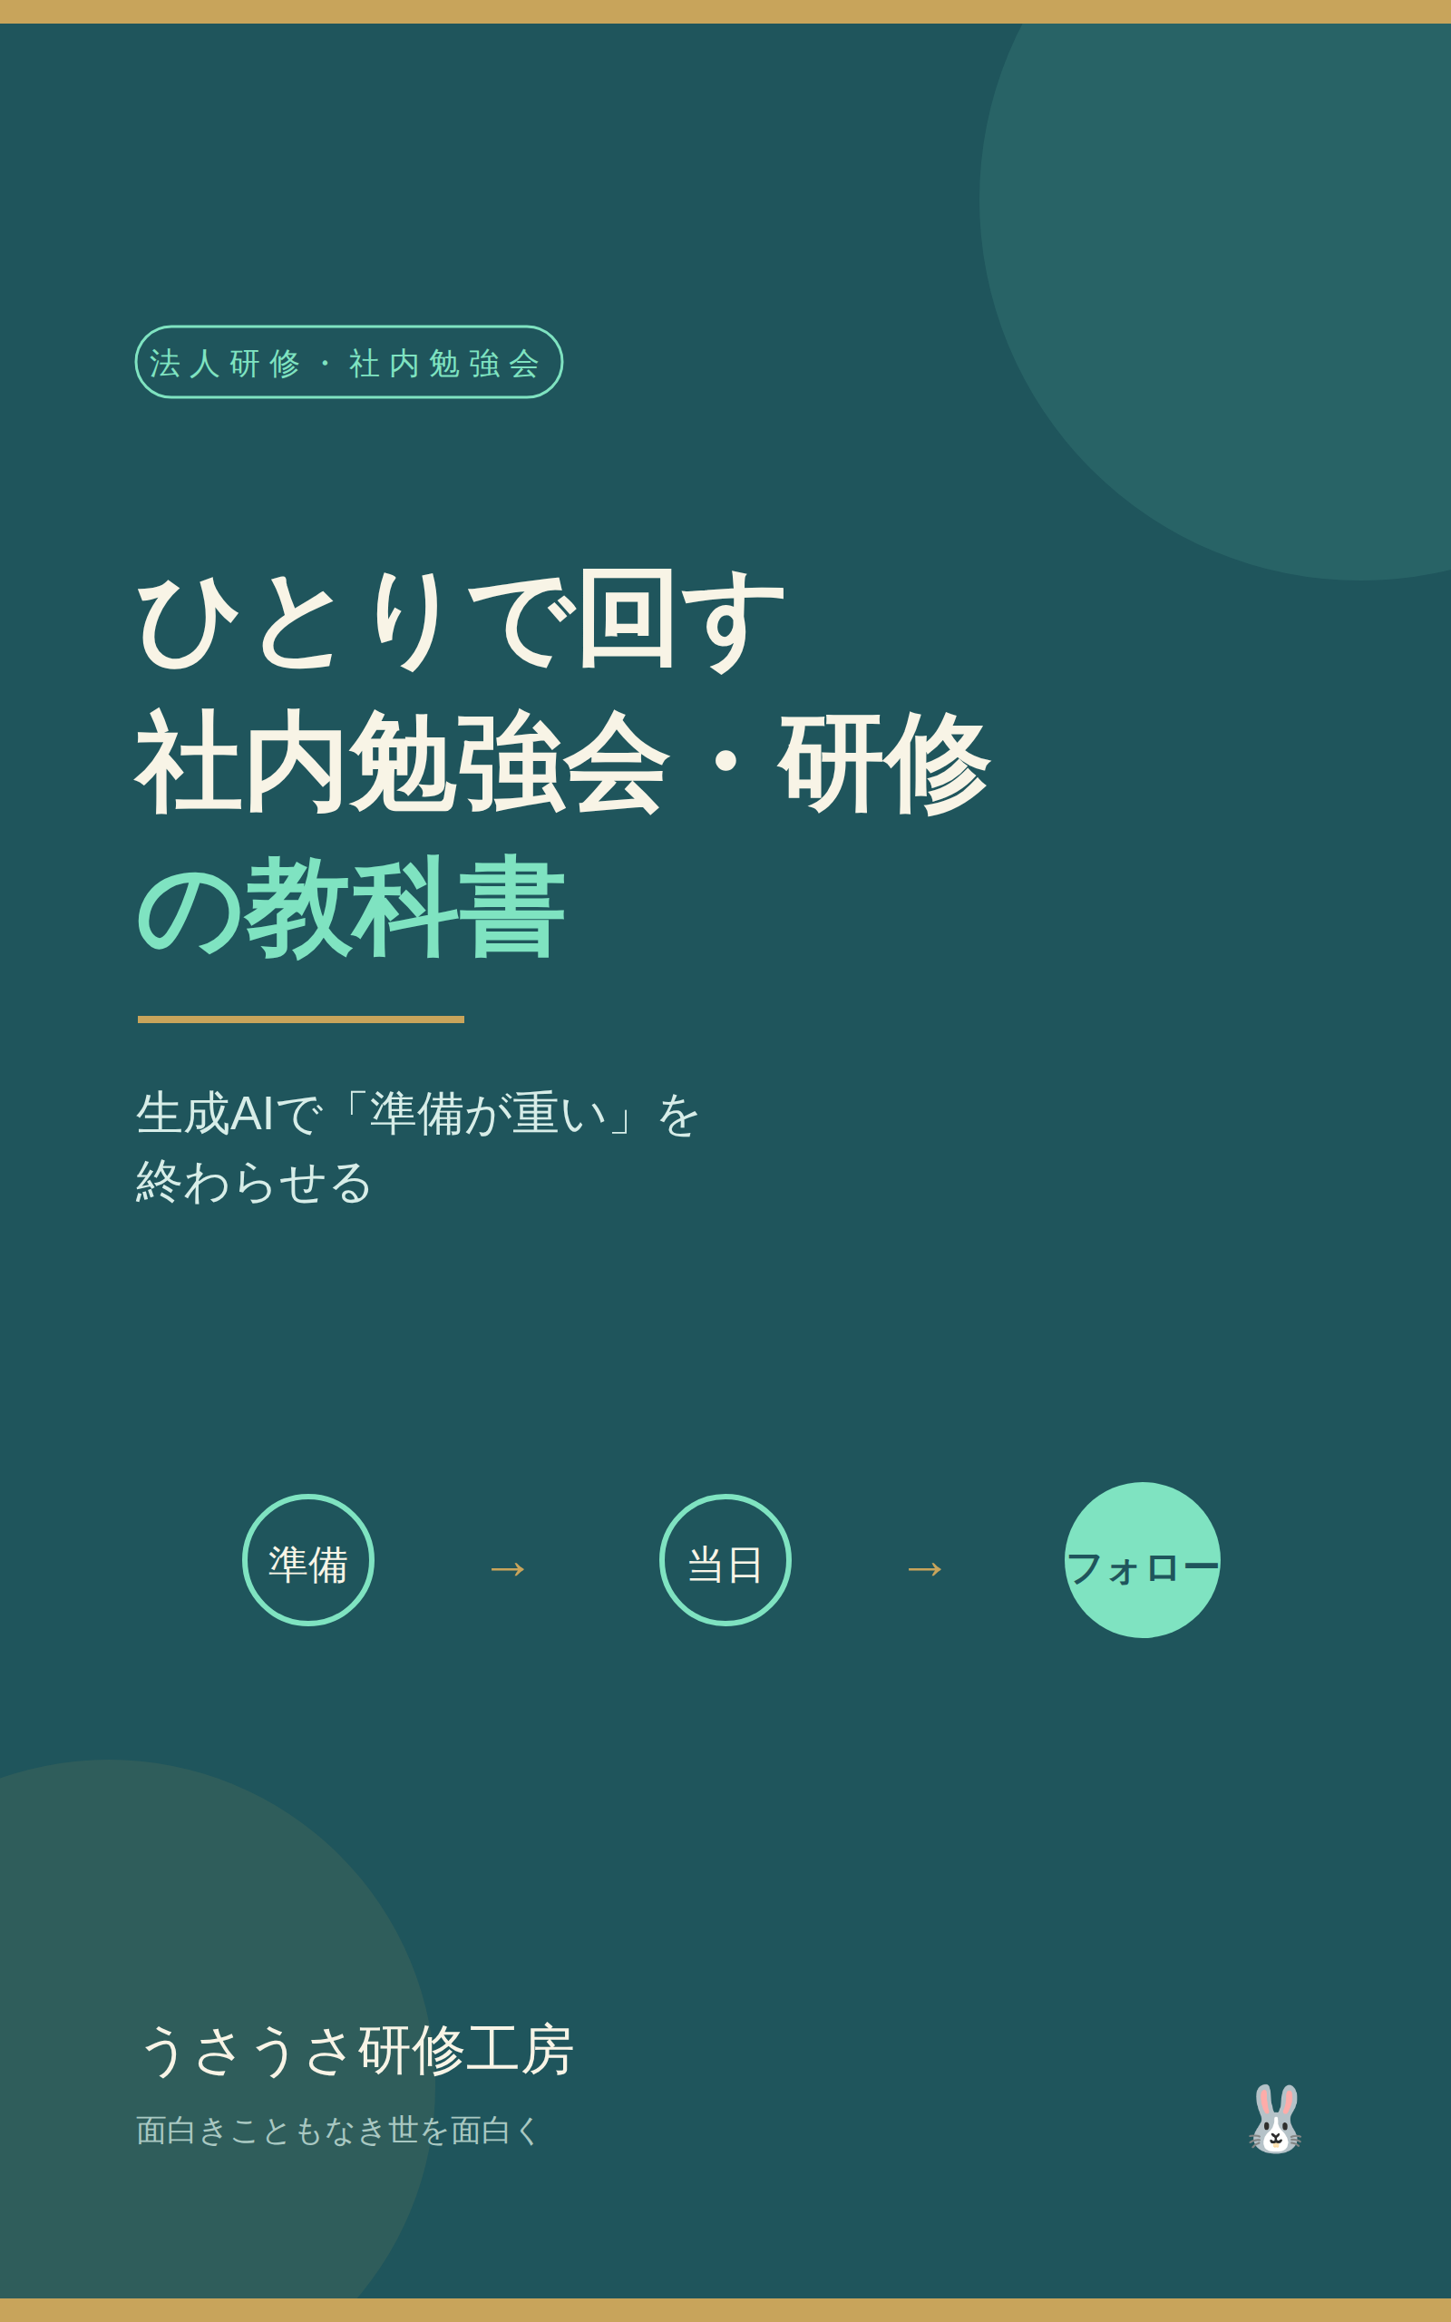

ひとりで回す 社内勉強会・研修の教科書

生成AIで「準備が重い」を終わらせる

うさうさ研修工房

【前半①】本書のツールについて ― まず道具を手元に

本書で紹介する「準備・当日・フォロー」は、無料の支援ツール 「うさうさ研修工房 講座制作スタジオ（v14.0 PRO）」 で、そのまま実践できます。読みながら手を動かせるよう、先に用意しておきましょう。

このツールでできること
- テーマと対象を入れるだけで、配布資料・進行台本・スライドの下書きを生成
- コミュニケーションフレーズ集／習熟度ギャップ対応／4コマ漫画ガイド など、本書の型をそのまま形に
- Markdown／HTML／Word／PowerPoint で書き出して、すぐ配布

安心して使えます
- 単一HTMLファイル・インストール不要・ダブルクリックで起動
- 完全オフライン・入力は端末の中だけに保存（外部送信なし）
- 生成物は「嘘つかない原則」――確認できないことは書かない

ソースコードを無料ダウンロード
下のQRコードから入手し、パソコンのブラウザで開くだけで使えます。


ソースコード ダウンロード用QRコード

配布URL：（発売時にご案内します）

【前半②】ツールの全体像 ― 準備・当日・仕上げ

ツールは、勉強会・研修の流れに沿った画面（タブ）で構成されています。

- 準備： 講座設計／カリキュラム／資料スタジオ／テーマで作る／勉強会
- 当日： レッスン制作／台本プリント／相談どころ
- 仕上げ： 再現ラボ／出品ページ／書き出し（JSONバックアップ）

使い方の心得（4つ）
- 解像度を上げる（「AI基礎」より「演習2日目・未経験の新人向け」）
- そのまま使わず、一度目を通す（下書きとして扱う）
- 型を保存して使い回す（テーマだけ差し替える）
- 2〜3回作って、良いところを組み合わせる

書き込み： あなたが最初に作りたい配布資料は何ですか？

【後半①】AI活用ワーク ― 研修テーマの「解像度」を上げる

AIは、ていねいな注文によく応えます（第3章）。次の5つを具体的に埋めるほど、出てくる教材が現場に近づきます。「初心者向け」ではなく「演習2日目・未経験の新人向け」まで、具体的に書き込みましょう。

① 研修テーマ（例：Gitの基本操作）

② 対象の現在地（例：演習2日目・未経験）

③ ゴール（このあと何ができれば成功か）

④ フォーマット（表／箇条書き／A4一枚 など）

⑤ 使う場面（演習中／研修後／事前配布）

【後半②】AI活用ワーク ― 頼んで、直す／自己紹介

上の5つを次の型に流し込み、ツールに投げます。出てきたものは下書きです。必ず目を通し、現場に合わせて直します。

「あなたは研修講師です。研修テーマ（①）／対象の現在地（②）／ゴール（③）／フォーマット（④）／使用場面（⑤）の条件で配布資料を作成。専門用語は日常のたとえに言い換え、確認クイズを3問。確認できない事実は書かず、不明点は『要確認』と明記。」

AIの下書きで「良かった点／直した点」

自己紹介欄（あなたの言葉で）
肩書きより「助けられること」を一言添えると、勉強会の空気がやわらぎます。

お名前・呼ばれ方

肩書き・所属／専門・得意なこと

連絡先・SNS・ブログ／ひとこと

目次

- 本書のツールについて（前半）とAI活用ワーク・自己紹介（後半・書き込み式）
- はじめに ― この本が約束すること
- 第1章 なぜ勉強会・研修は「重い」のか
- 第2章 全体設計 ― 準備・当日・フォロー
- 第3章 AIに「講師の視点」を渡す
- 第4章 習熟度ギャップに対応する
- 第5章 伝わる伝え方 ― NG→OKと報連相
- 第6章 当日の進行 ― 台本と最小ヒント
- 第7章 フォローと定着 ― やりっぱなしにしない
- 第8章 現場に根づかせる ― テンプレート化と改訂
- おわりに
- 付録 そのまま使えるテンプレート集

はじめに ― この本が約束すること

研修や社内勉強会を「やった方がいい」と分かっていても、なかなか開けません。理由はたいてい、やる気ではなく「重さ」にあります。資料づくりに時間がかかり、参加者のレベルはばらばらで、終わったあとのフォローまで手が回りません。

本書は、その重さを「生成AI」と「型」の2つで外し、担当者ひとりでも研修・勉強会を回せる状態にするための実践書です。対象は、研修担当者・OJTトレーナー・社内勉強会の主催者。特別なツールや予算は前提にしません。

先に、本書の姿勢を3つ約束します。第一に、誇張しない。「必ず」「誰でも」といった保証はしません。効果は「〜できる」までにとどめ、確認できないことは書きません。第二に、使える型だけを載せます。読んだその日に真似できる手順にこだわります。第三に、AIは道具として扱います。主役はあくまで現場のあなたです。

準備・当日・フォロー。この3つの局面ごとに、何をどう軽くするか。順番に見ていきましょう。

第1章

なぜ勉強会・研修は「重い」のか
重さの正体を3つに分ける

1. 重さの正体は3つ

「研修は大変」という感覚は、分解すると3つの具体的な負担に分かれます。まとめて悩むと動けませんが、分けて名前をつければ、一つずつ対処できます。

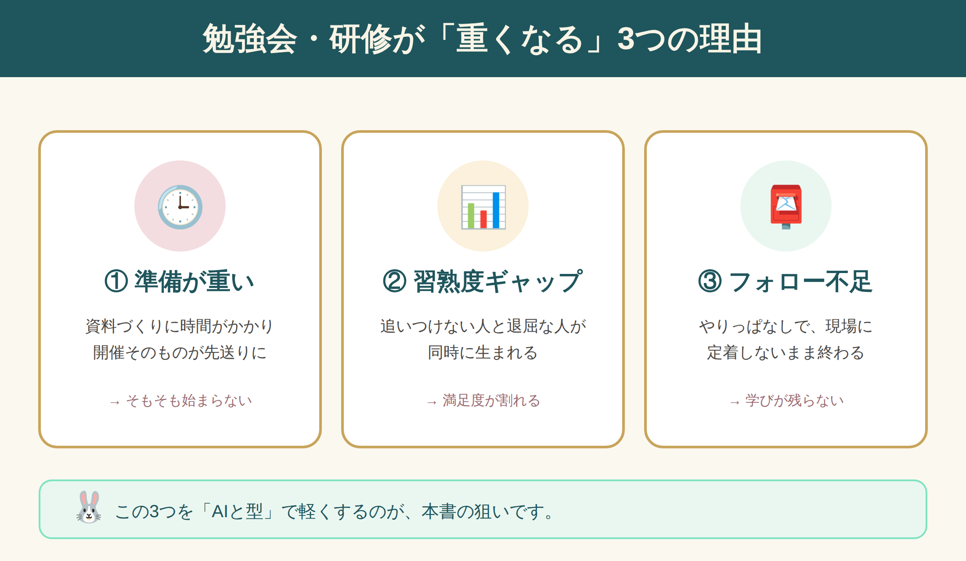
図：勉強会・研修が「重くなる」3つの理由

① 準備が重い

一番大きいのが、資料づくりの時間です。スライド、演習、配布物。ゼロから作ると数時間から数日かかり、忙しい時期ほど「今回は見送ろう」となりがちです。そもそも開催されないこと自体が、大きな損失です。

② 習熟度ギャップ

参加者のレベルは、たいていばらつきます。同じ内容でも、ある人には速すぎ、ある人には退屈。片方に合わせれば、もう片方が置いていかれる。結果として満足度が割れます。

③ フォロー不足

やって終わり、になりがちです。当日は盛り上がっても、現場に戻ると忘れられ、行動が変わらない。学びが定着しないまま次回を迎えます。

現場メモ： 「うまくいかなかった」と感じるとき、原因は力不足ではなく「対応する素材がなかった」だけ、ということがよくあります。素材は、あとから用意できます。

この章のまとめ

- 研修の重さは「準備」「習熟度ギャップ」「フォロー」の3つに分けられる
- 分けて名前をつければ、一つずつ軽くできる
- 本書はこの3つを、AIと型で軽くする

第2章

全体設計
準備・当日・フォローを一本の線でつなぐ

2. 研修は「当日」だけではない

研修を「当日の90分」だと考えると、準備は前日の徹夜になり、フォローは消えます。準備・当日・フォローを一続きで設計すると、当日の負担が下がり、学びが残ります。

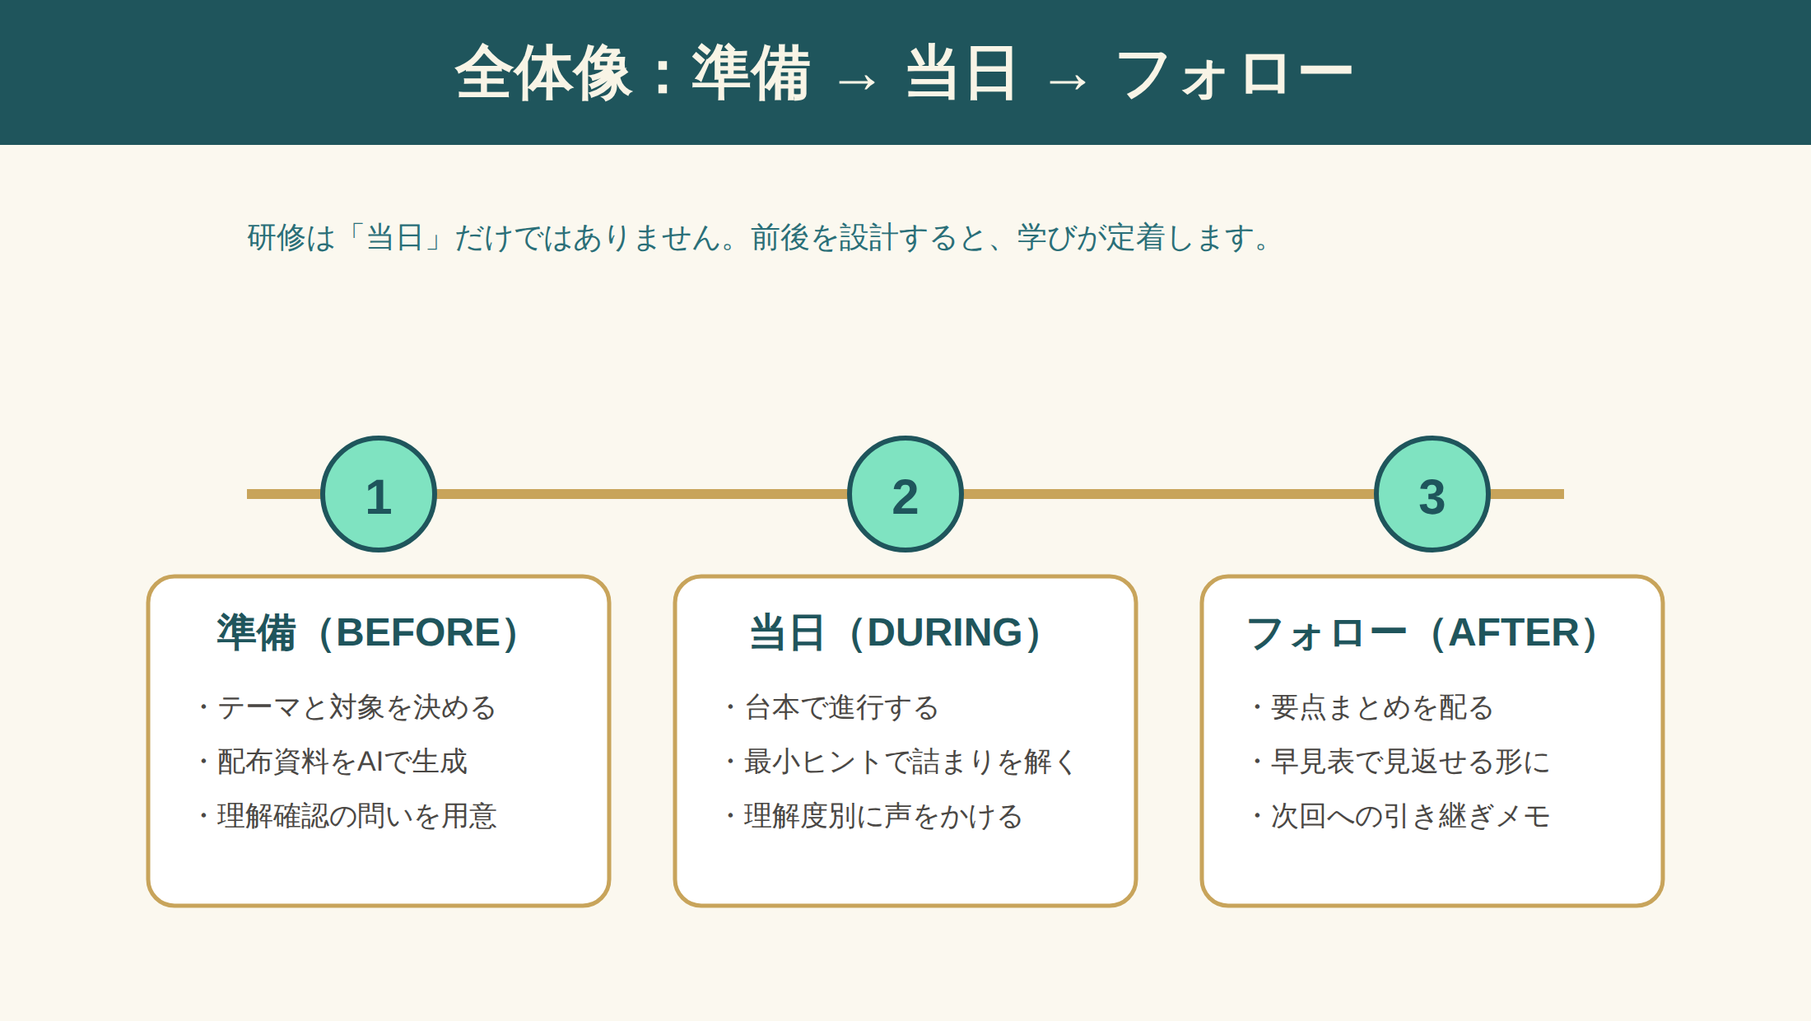
図：全体像 ― 準備→当日→フォロー

準備（BEFORE）のゴール

「配る資料が揃っている」「理解を確認する問いが3つある」状態を作ります。ここをAIで軽くするのが本書の中心です（第3章）。

当日（DURING）のゴール

「進行に迷わない」「詰まった人をすぐ助けられる」状態です。台本と、短いヒントを用意しておきます（第6章）。

フォロー（AFTER）のゴール

「参加者があとで見返せる」「次回に引き継げる」状態です。要点まとめと早見表を残します（第7章）。

現場メモ： 設計は完璧でなくてかまいません。まず「準備・当日・フォロー」の3つの枠に、いまある材料を割り振るだけで、足りないところが見えてきます。

この章のまとめ

- 研修は前後を含めて設計すると定着する
- 各局面の「ゴール状態」を先に決める
- 以降の章で、局面ごとの具体策を扱う

第3章

AIに「講師の視点」を渡す
話しかけ方の型で、汎用の助言を教材に変える

3. AIは「注文を受けて作る」道具

生成AIをこわがる必要はありません。注文を受けて調理するラーメン店だと考えると、扱いがはっきりします。ていねいに注文すれば、良いものが出てきます。

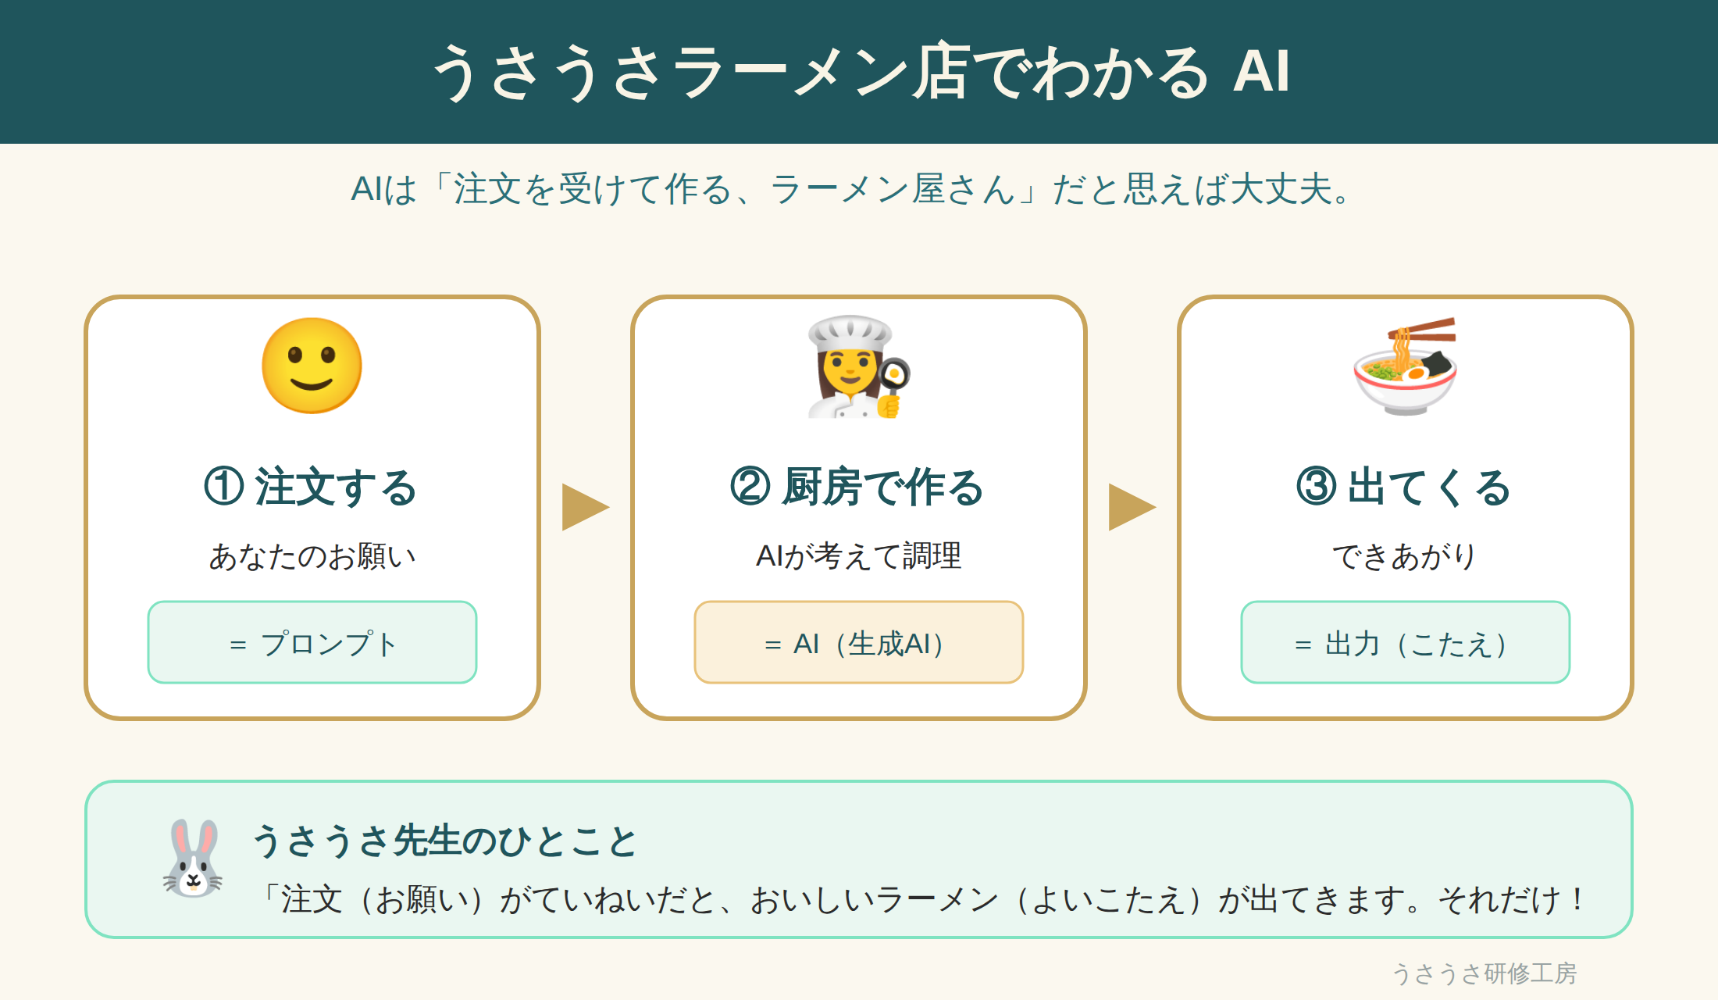
図：AIの正体 ― 注文（依頼）→調理（AI）→出力（こたえ）

問題は「注文の仕方」です。ふわっと頼むと、ふわっとした答えしか返りません。そこで、話しかけ方を型にします。

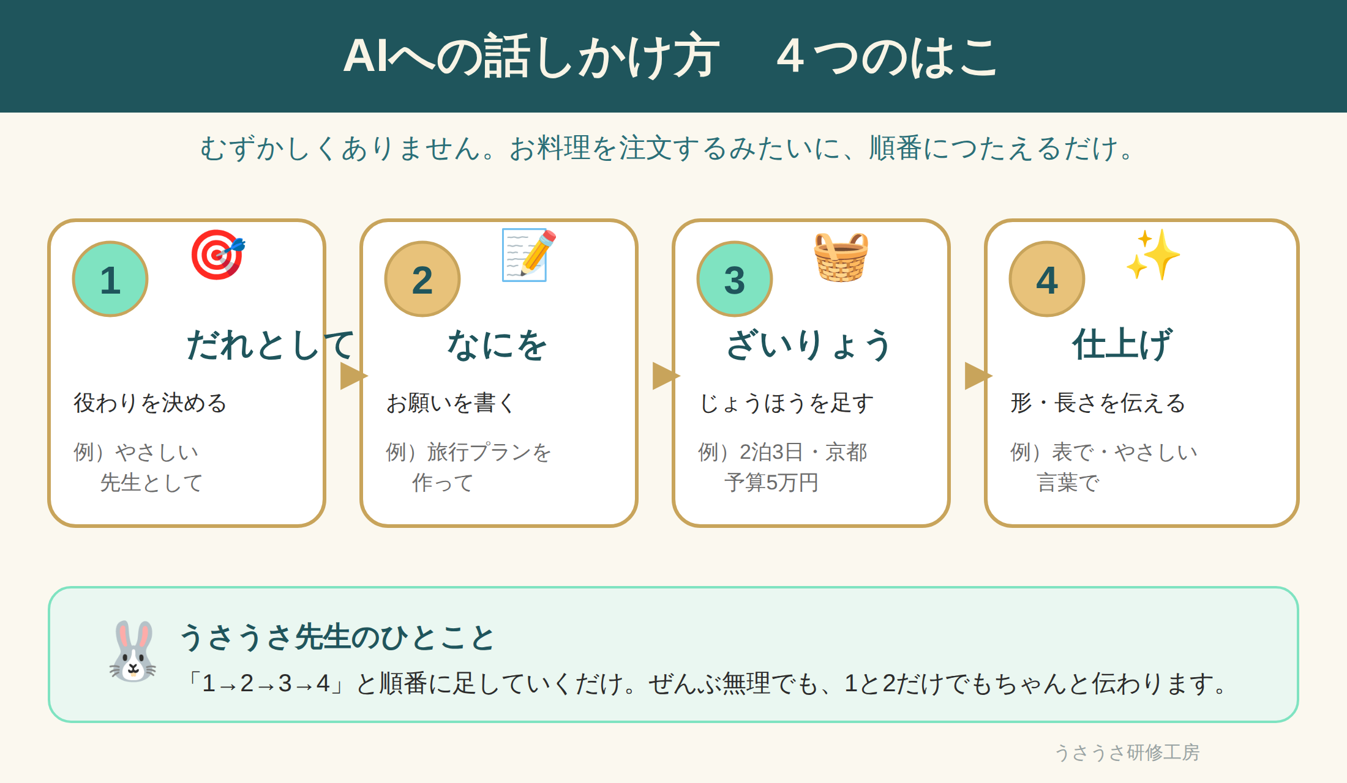
図：AIへの話しかけ方「4つのはこ」

教材化を決める5つの要素

研修資料を頼むときは、次の5つを入れると、汎用的な助言が「そのまま使える教材」に変わります。

- 研修テーマ（例：Gitの基本操作）
- 現在地（対象のスタートライン。「初心者」ではなく「演習2日目・未経験」まで具体化）
- ゴール（到達点）
- フォーマット（表・箇条書き・スライド用など）
- 使用場面（演習中／研修後／事前配布）

とくに②の解像度が、教材の質を左右します。対象を具体的に書くほど、教材は現場に近づきます。

現場メモ： 出てきた文章は、そのまま使わずに必ず一度目を通します。AIは下書き係、最終判断は人間。この順番を守ります。

この章のまとめ

- AIは「ていねいな注文」に応える道具
- 話しかけ方を4つのはこ（だれ・なに・材料・仕上げ）で型にする
- 教材化の5要素、特に「現在地」を具体的に

第4章

習熟度ギャップに対応する
下を救い、上を伸ばし、両方を同時に

4. レベル差は「4つの対応」で埋める

参加者のレベル差は、なくせません。埋めるのではなく、対応を用意すると考えます。次の4パターンを持っておけば、その場で手が打てます。

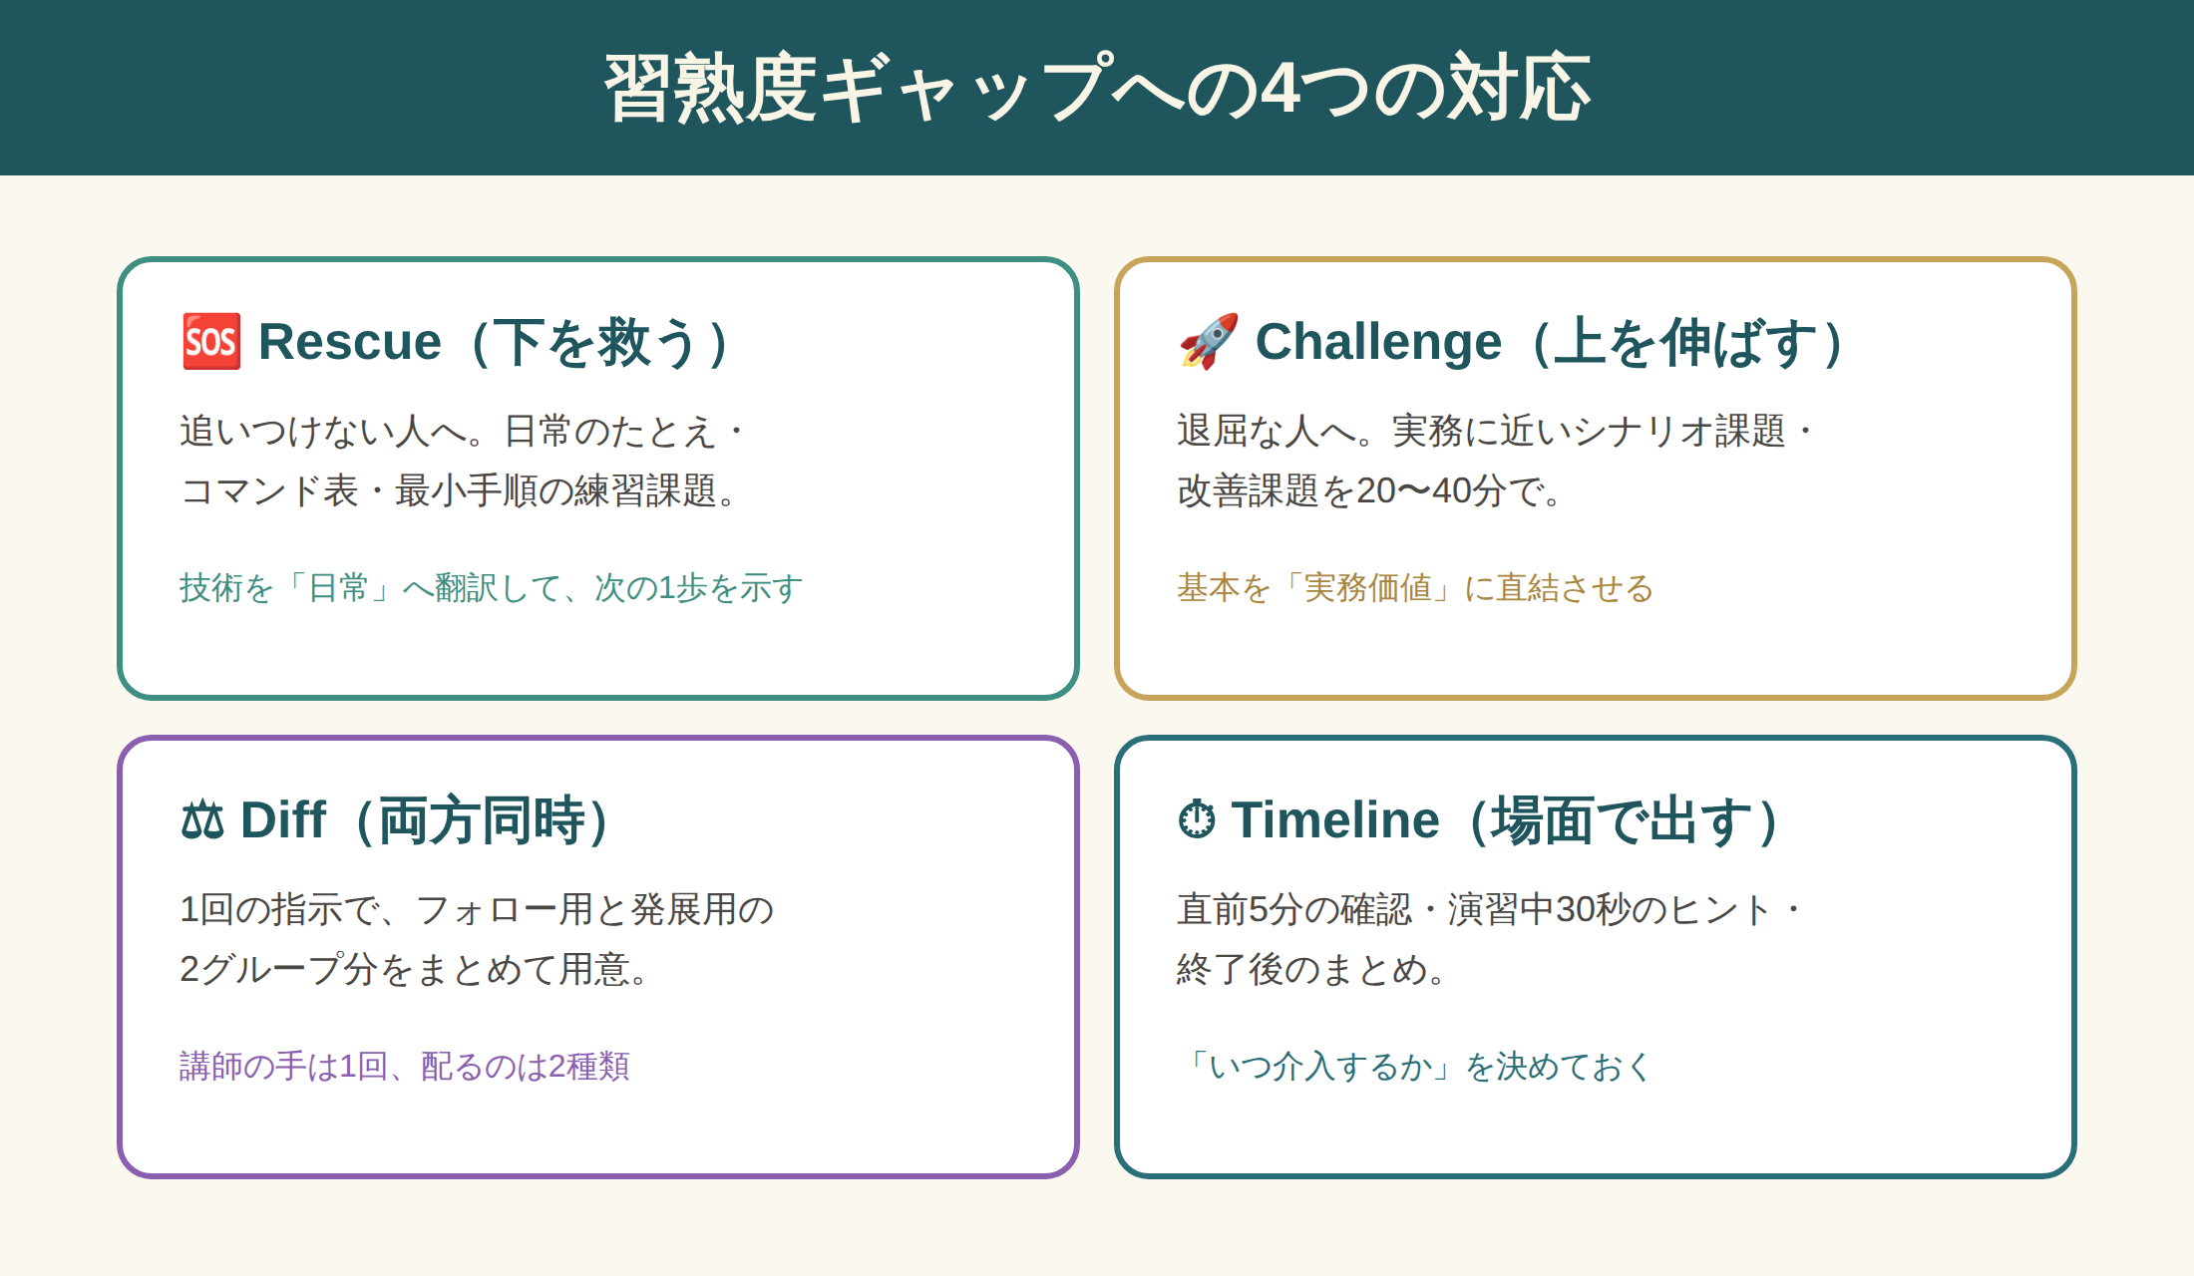
図：習熟度ギャップへの4つの対応

Rescue（下を救う）

追いつけない人へ。専門用語を日常のたとえに翻訳し、コマンド表や最小手順の練習を渡します。技術を日常へ翻訳して、次の一歩だけを示すのがコツです。

Challenge（上を伸ばす）

退屈している人へ。実務に近いシナリオ課題や改善課題を、20〜40分で完結する形で渡します。基本を実務価値に直結させます。

Diff（両方同時）

一度の準備で、フォロー用と発展用の2グループ分を用意します。講師の手は1回、配るのは2種類。AIが得意とするところです。

Timeline（場面で出す）

「いつ介入するか」を決めておきます。直前5分の確認、演習中30秒のヒント、終了後のまとめ。介入のタイミングを設計します。

現場メモ： 全員に同じ資料を配る必要はありません。「今日はAさんにRescue、BさんにはChallenge」と、その場で配り分けてかまいません。

この章のまとめ

- レベル差は埋めず、4つの対応を用意する
- Rescue／Challenge／Diff／Timelineを引き出しに持つ
- Diffを使えば、準備の手間を増やさず配り分けられる

第5章

伝わる伝え方
NG→OKと、報連相の型

5. 言葉を少し変えるだけで、伝わり方が変わる

内容が良くても、伝え方でつまずくことがあります。とくに新人は、言葉づかいで損をしがちです。少しの言い換えを型にして渡すと、現場での摩擦が減ります。

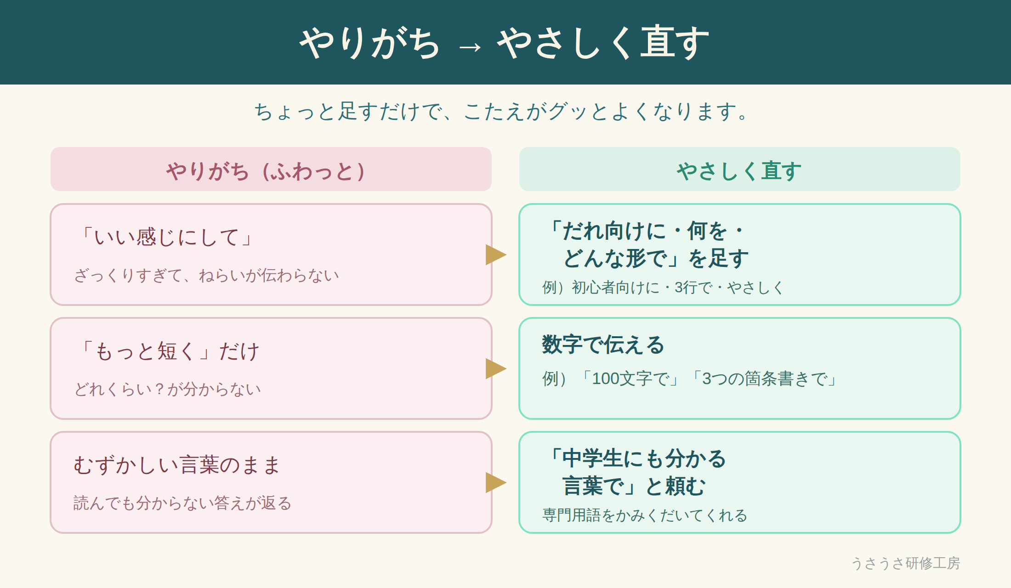
図：やりがち→やさしく直す（NG→OK）

報告・質問・謝罪の型

伝え方は、型にすると再現できます。

- 報告： ①事実 → ②評価 → ③次のアクション
- 質問： ①やったこと → ②起きたこと → ③調べたこと → ④仮説
- 謝罪： ①謝る → ②原因 → ③再発防止（「すみません」だけで終わらない）

理解度を「正直に」伝える型

分からないことを言語化できると、周囲も助けやすくなります。「〜までは理解できました。〜の部分だけ、もう一度確認させてください」のように、どこまで分かったかを添えると、やり取りが速くなります。

現場メモ： いちばん危ないのは「わかったふりの“承知しました”」です。正直に伝えることが結局いちばん速い成長につながる、と最初に共有しておきます。

この章のまとめ

- 言い換えの型（NG→OK）で摩擦を減らす
- 報告・質問・謝罪は番号付きの型にする
- 「どこまで分かったか」を添えて伝える

第6章

当日の進行
台本と、最小ヒント

6. 進行は「台本」で軽くする

当日、頭が真っ白になるのは準備不足ではなく、手元に台本がないからです。話す順番と、要所の一言を書いておけば、ひとりでも落ち着いて進められます。

台本に入れておくもの

- 冒頭3分の「今日のゴール」と、理解を確認する問い3つ
- 各パートの一言（「ここでデモ」「ここで質問を受ける」）
- 詰まったときの「最初の一言ヒント」

演習中の「最小ヒント」3パターン

演習でつまずいた人には、答えを出しすぎないことが大切です。次の3段階で渡すと、自分で解く力を残せます。

- 糸口：「どこから考え始めるか」だけ（コードは見せない）
- 命令名：使う関数・コマンドの名前だけ
- 最初の1行：書き出しの一行だけ

現場メモ： 正解をまるごと渡すと、その場は進みますが、力は残りません。「これだけ見て、もう一度試してみよう」と添えて返します。

この章のまとめ

- 台本があれば進行の不安は大きく減る
- 冒頭の問い・各パートの一言・詰まり対応を書いておく
- ヒントは3段階で、答えを出しすぎない

第7章

フォローと定着
やりっぱなしにしない

7. 学びは「終わったあと」に定着する

研修の効果は、当日だけでなくその後の数日の関わりで大きく変わります。見返せる資料を軽く用意しておくと、学びが現場に残りやすくなります。

残しておく3点

- 要点まとめ（A4一枚）：今日の要点と、よくある質問
- 早見表：あとで見返せる索引。デスクに貼れる密度で
- 引き継ぎメモ：次回や、サブ講師への申し送り

これらも、当日の資料からAIに要約させれば短時間で作れます。第3章の「フォーマット指定（A4一枚に／表で）」がそのまま活きます。

現場メモ： 「あとで共有します」は、たいてい共有されません。できれば、その場で早見表を配って終わります。

この章のまとめ

- 定着は研修後の数日で決まる
- 要点まとめ・早見表・引き継ぎメモを残す
- 当日資料からAIで短時間に作れる

第8章

現場に根づかせる
テンプレート化と改訂

8. 一度きりにしない

良い研修を一度作れたら、それを資産にします。毎回ゼロから作らないことが、継続の条件です。

テンプレート化

うまくいった資料・台本・プロンプトは、型として保存します。次回はテーマだけ差し替えます。これだけで、準備にかかる時間を減らせます。

改訂のしくみ

参加者の反応を、次の版に反映します。「詰まった箇所」「分かりにくかった言葉」をメモし、第2版で直します。研修も、ソフトウェアと同じように、版を重ねて良くなっていきます。

横展開と内製化

同じ素材は、勉強会・OJT・オンボーディング・社内記事へ展開できます。担当者が替わっても回るよう、型と手順をドキュメントにして共有しておきます。

現場メモ： 属人化を避けるいちばんの近道は、「作り方」をテンプレートとして残すことです。人ではなく、型に働いてもらいます。

この章のまとめ

- 良い成果物はテンプレート化して使い回す
- 反応を次の版に反映し、改訂で育てる
- 型を共有して、内製・継続できる状態にする

おわりに

研修や勉強会の「重さ」は、準備・習熟度ギャップ・フォローの3つに分けられ、そのどれもが、AIと型で軽くできます。本書の手順は、特別な才能を必要としません。必要なのは、最初の一歩を「小さく」始めることです。

まずは次回、テーマを一つ具体的に決めて、配布資料を一枚だけAIに下書きさせてみてください。うまくいかなくても、それは失敗ではなく「素材が一つ増えた」だけです。

あなたの現場が、少しでも軽く、面白くなりますように。

付録 そのまま使えるテンプレート集

A. 教材化プロンプトの雛形

あなたは研修講師です。次の条件で配布資料を作ってください。
・研修テーマ：〇〇
・対象の現在地：〇〇（例：演習2日目・未経験）
・ゴール：〇〇
・フォーマット：表と箇条書き／A4一枚
・使用場面：演習後の配布
専門用語は日常のたとえに言い換え、確認クイズを3問付けてください。
確認できない事実は書かず、不明点は「要確認」と明記してください。

B. 伝え方の型（配布用）

- 報告：①事実 ②評価 ③次のアクション
- 質問：①やったこと ②起きたこと ③調べたこと ④仮説
- 謝罪：①謝る ②原因 ③再発防止
- 理解度：「〜までは理解。〜だけ再確認させてください」

C. 開催前チェックリスト

- [ ] テーマと対象（現在地）を具体化した
- [ ] 配布資料をAIで下書きし、目視で直した
- [ ] 冒頭の確認クイズを3問用意した
- [ ] Rescue／Challenge の素材を各1つ用意した
- [ ] 台本（各パートの一言＋詰まり対応）を書いた
- [ ] フォロー用の要点まとめ・早見表を準備した

うさうさ研修工房 ・ 面白きこともなき世を面白く

